

**秉承中科，专“新”致“质”（始于2004年）**

**基于GC-MS的靶向代谢组—短链脂肪酸分析报告**

**项目名称：**

**委托单位：**

**项目编号：**

**检测人员：**

**核验人员：**

**技术负责人：**

**报告时间：**

**目 录**

**1.** **项目检测结果** 3

**1.1** **样本信息** 3

**1.2** **代谢物标准品TIC图** 3

**1.3** **标准品曲线** 3

**1.4** **质控样本评价** 4

**1.5** **定量结果** 4

**1.6** **组间差异分析** 5

**1.7** **聚类分析** 6

**2** **项目概述** 7

**2.1** **短链脂肪酸介绍** 7

**2.2** **SIM原理** 8

**2.3** **实验流程** 8

**2.4** **实验方法和数据处理** 9

**3** **附件** 10

**3.1** **实验仪器和试剂** 10

**3.2** **输出文件及保存位置** 10

**3.3** **附件表头说明** 10

**4** **英文方法（供参考）** 12

**5** **拓展研究建议（供参考）** 13

**6** **部分项目发表文章** 14

1. **项目检测结果**
   1. **样本信息**

表1 样本基本信息

|  |  |
| --- | --- |
| 样品名称 | 样品重复数 |
|  |  |

* 1. **代谢物标准品TIC图**

短链脂肪酸标准品TIC图见图1，从图中可见各代谢物色谱分离较好，峰形尖锐对称，能够对各代谢物进行质谱定量。

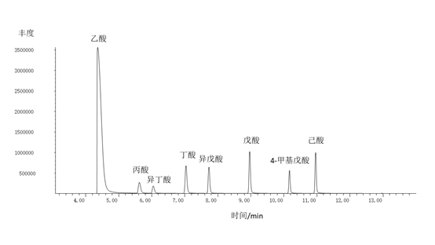

图1 标准品混合物TIC图谱

输出文件：

Figures文件夹\\Figure_1 STD_SIM.png

* 1. **标准品曲线**

短链脂肪酸标准曲线结果见表2，具体结果见附件1。以标准品种各组分与内标的浓度之比为横坐标，峰面积之比为纵坐标，依据各组分在总浓度中所占的比例浓度比例分别对各种组分计算线性和相关系数，以此来考察标准溶液的线性。结果表明：各待测物的在线性范围内的线性良好，相关系数均大于0.99。

表2 标准曲线结果

|  |  |  |  |
| --- | --- | --- | --- |
| **Name** | **Linear equation** | **R^2** | **Linear range (ug/ml)** |
|  |  |  |  |

输出文件：

附件 1_短链脂肪酸结果列表.xlsx

* 1. **质控样本评价**

所有样品等量混合制备成为QC样本，采用QC样本对检测过程稳定性进行考察。QC样本RSD结果如图2所示，各待测物RSD<30%，说明实验数据稳定可靠。QC样本检测数据见附件1。

[qc_rsd]

图2 QC样本的RSD分布

输出文件：

Figures文件夹\\Figure_2 QC_RSD.png

* 1. **定量结果**

样本的定量结果见表3，详细定量数据见附件1_短链脂肪酸结果列表。

表3 样本短链脂肪酸含量

|  |  |  |  |  |  |  |  |  |
| --- | --- | --- | --- | --- | --- | --- | --- | --- |
| **Name** | **Unit** | **Mean_A** | **Mean_H** | **Mean_L** | **Mean_M** | **Mean_N** | **Mean_P** | **Mean_QC** |
|  |  |  |  |  |  |  |  |  |

输出文件：

附件 1_短链脂肪酸结果列表.xlsx

* 1. **组间差异分析**

箱线图（Box-plot）是一种用作显示一组数据分散情况资料的统计图，将一组数据从大到小排列，分别计算出其上边缘（最大值），上四分位数Q3，中位数，下四分位数Q1，下边缘（最小值）。最小值、最大值形成间距都可以反应数据的变异程度。

以groupvs作为报告中的示例对比组，各短链脂肪酸以箱线图的形式进行组间差异展示，以Acetic acid为例，结果如图3所示，其余详见附件Boxplot文件夹。

[acid_boxplot]

图3 短链脂肪酸的组间差异分析

本实验定量到的各短链脂肪酸含量之和，为样本的总短链脂肪酸含量。以示例对比组为例，两组间的总短链脂肪酸差异，同样以箱线图的形式对其进行直观的展示，结果如图4所示。

[total_scfa]

图4 总短链脂肪酸的组间差异分析

备注：箱线图上方“**”表示p value<0.01；“*”表示0.01≤p value＜0.05；p value≥0.05则无标记

输出文件：Boxplot文件夹

* 1. **聚类分析**

以示例对比组为例，本实验对两组样本检测到的代谢物进行聚类分析，如图5所示。一般来说，当筛选的候选代谢物合理且准确时，同组样本能够通过聚类出现在同一簇（Cluster）中。同时，聚在同一簇内的代谢物具有相似的表达模式，可能在代谢过程中处于较为接近的反应步骤中。

[heatmap]

图5 层次聚类图

输出文件：Heatmap文件夹

1. **项目概述**
2. **短链脂肪酸介绍**

短链脂肪酸（short-chain fatty acid, SCFA）也称为挥发性脂肪酸，是碳链为2-6个的有机脂肪酸，主要包括乙酸、丙酸、丁酸、异丁酸、戊酸、异戊酸，己酸和异己酸。短链脂肪酸主要是由存在于肠道中的厌氧微生物发酵难消化的结构性碳水化合物（寡糖，非淀粉多糖，抗性淀粉等）产生的，其中，乙酸，丙酸，丁酸的含量最高，共同所占的比例高达90%～95%，其余短链脂肪酸只占很小的一部分（5%～10%），其中异丁酸，异戊酸等支链短链脂肪酸源于蛋白质的分解。

肠道微生物是人体的一个重要的“代谢器官”，与免疫、营养、代谢等诸多生理功能紧密相关。短链脂肪酸作为肠道微生物的代谢产物，不仅能够给肠道上皮细胞提供能量，维持水电解质的平衡，还具有调节肠道菌群平衡，改善肠道功能，以及抗病原微生物、抗炎、抗肿瘤和调控基因表达等重要作用。很多慢性疾病，如肥胖，糖尿病，肠炎等，短链脂肪酸的含量在疾病组与正常组之间具有显著差异，因此有望通过测定肠道或粪便中的短链脂肪酸含量作为评价和判断多种慢性疾病的初筛指标之一。

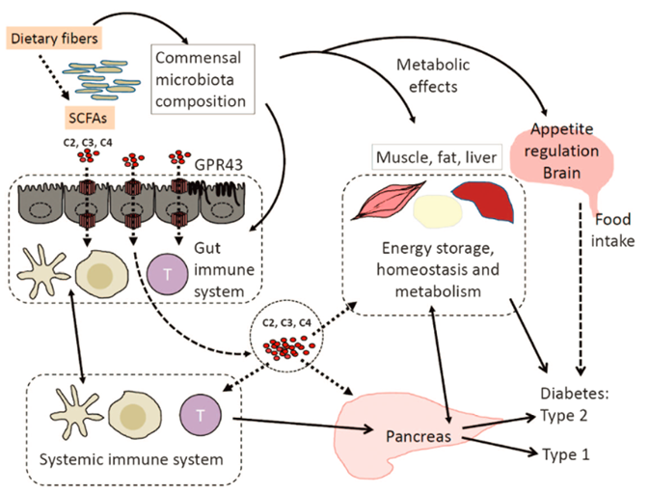

图6 短链脂肪酸功能通路展示

1. **SIM原理**

单离子/选择性离子监测技术（SIM）是在指定的时间段内，主要检测目标物特定的某些m/z的特征离子，而忽略其它m/z的碎片离子。

SIM技术将有限的扫描时间集中于检测特定的特征离子，使得目标物信号增强，灵敏度提高。SIM方式通过保留时间、离子的m/z以及相对丰度比值对化合物进行定性分析。此外，若目标物之间没有相同m/z的碎片离子，SIM也能选择地对GC不能完全分离的目标物进行定量分析。

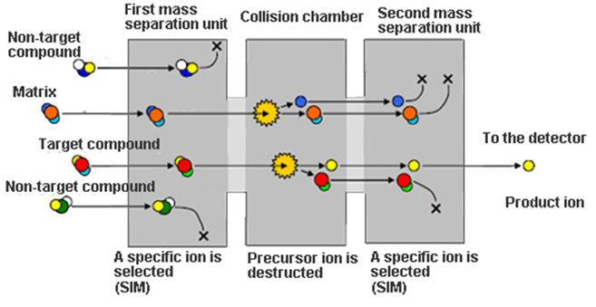

图7 SIM原理示意图

1. **实验流程**

图8 实验流程图

1. **实验方法和数据处理**
2. 标准品配制

称量乙酸、丙酸、丁酸、异丁酸、戊酸、异戊酸和己酸标准品，用异丙醚配制成成100mg/mL的标准品储备液，保藏于-80℃下。然后进一步稀释成不同浓度的标准溶液。

* + 1. 代谢物提取

取sample_weight左右样品于2 mL离心管中，加入100 μL 20%的磷酸重悬，震荡混匀2 min；再加入含5 μg/mL内标(4-甲基戊酸)的异丙醚溶液500 μL匀浆1 min；4°C 14000 g离心20 min，静置30min，取上清过无水硫酸钠后，进入GC-MS检测，进样量1 μL，分流比10:1，分流进样。

* + 1. 色谱-质谱分析

色谱柱：DB-FFAP（30m×250µm×0.25µm）；进样量：1μL；进样温度：250°C；分流比：10:1；载气：氦气（99.999%）；流量：1mL/min；柱温：100°C保持1min，以5°C /min升至160°C，不保持，以80°C /min升至250°C，维持6min；接口温度：260°C；离子源温度：230°C；四级杆温度：150°C；电离方式：EI，70ev；检测器电压：1000V；扫描方式： SIM采集；质量范围：20~350；SIM参数：乙酸4.36min，m/z 60；丙酸和异丁酸5.64min和6.06min，m/z 73.00；丁酸、异戊酸和戊酸7.05min、7.48min和8.98min，m/z 60；己酸10.98min，m/z 60.00；内标4-甲基戊酸10.19min，m/z 74.00。

* + 1. 数据处理

采用Mass Hunter软件提取色谱峰面积及保留时间。绘制标准曲线，计算样品中短链脂肪酸的含量。

1. **附件**
2. **实验仪器和试剂**

|  |
| --- |
| 仪器和耗材 |
| Agilent 7890-5977气-质联用仪（安捷伦，美国） |
| 涡旋仪（QL-866） |
| 冷冻离心机（湘仪，H1650-W） |
| 色谱柱Agilent FFAP毛细管柱30m×250µm×0.25µm |
| 试剂 |
| 异丙醚（国药>98%） |
| 乙酸(国药≥99.5%) |
| 丙酸（TCI>99.0%） |
| 丁酸（TCI>99.0%） |
| 异丁酸（TCI >99.0%） |
| 戊酸（TCI>98.0%） |
| 异戊酸（TCI >99.0%） |
| 己酸（TCI≥99.5%） |
| 4-甲基戊酸（TCI ≥98%） |
| 磷酸（国药） |

1. **输出文件及保存位置**

|  |  |
| --- | --- |
| **文件** | **保存位置** |
| 1. 短链脂肪酸定量结果列表 | 附件1_短链脂肪酸结果列表 |
| 1. 代谢物标准品TIC图 | Figures文件夹\\Figure_1 STD_TIC |
| 1. 质控样本评价 | Figures文件夹\\Figure_2 QC_RSD |
| 1. 箱线图 | Boxplot文件夹 |
| 1. 聚类分析 | Heatmap文件夹 |

1. **附件表头说明**

|  |  |
| --- | --- |
| 表头 | 说明 |
| Component Name | 检测代谢物名称 |
| Fold Change | 代谢物在比较组中的变化倍数，大于1表明上调，小于1表明下调 |
| p-value | 代谢物在比较组中的统计学分析值，p < 0.05为显著性差异代谢物 |
| Sample Name列 | 代谢物在各检测样本中的定量值(单位) |
| QC | 代谢物在QC样本中的定量强度值 |
| QC RSD | 代谢物在QC样本中的相对标准偏差 |

1. **英文方法（供参考）**

Samples were thawed on ice, and 100 µL aliquots were added into a 2-mL glass centrifuge tube mixing with 100μL of water with 20% phosphoric acid and 500 µL of 50 µg/mL 4-methyl valeric acid (IS). The suspensions were homogenized with a vortex and centrifuged for 20 min at 14000×g. 1μl supernatant was taken for GC-MS analysis using an Agilent Model 7890-5977 GC-MS system.

To quantify Short-chain fatty acid, a calibration curve for the concentration range of 0.1–100 ug/ml was constructed. The IS was used to correct for injection variability between samples and minor changes in the instrument response.

Samples were separated with an Agilent FFAP capillary GC column (30 m × 0.25 mm ID × 0.25 µm). The initial temperature was 100 °C and was increased to 160 °C at 5°C/min, after which the temperature was increased to 150 °C at 5 °C/min and then to 240 °C at 80 °C/min, where it remained for 6 min. The carrier gas was helium (1.0 mL/min). The temperatures of the injection port and ion source were 260 °C and 230 °C respectively under SIM model.

1. **拓展研究建议（供参考）**

目前大量的研究已经证实了肠道菌群多样性的变化与各种生理、病理之间的相关性，研究的焦点也从菌群多样性开始转移到对菌群功能的研究上。

短链脂肪酸是关注最多的一类菌群代谢物，它能调节GLP-1和PYY分泌，影响宿主代谢，同时在免疫系统和细胞增殖方面也具有重要的作用，与代谢性疾病、胃肠道疾病和肿瘤的研究密切相关。除了短链脂肪酸之外，肠道菌群还产生胆汁酸、神经递质等其他具有信号功能的代谢物，比如说胆汁酸。胆汁酸作为信号分子，对于胆汁酸代谢、脂质代谢和糖代谢具有重要的调节作用，同时还参与免疫调节过程，与肝胆疾病、胃肠道疾病和代谢性疾病等多种疾病的研究密切相关。目前的研究还并不清楚这些代谢产物是单独发挥作用还是协同发挥作用的。

蛋白作为功能的执行者，也能反映菌群的功能。因此，除了可以从菌群代谢物的角度研究菌群的功能外，也可以从菌群产生的蛋白质入手进行研究。但目前由于宏蛋白组学存在一定的技术难度，有能力开展宏组学的研究人员相对较少，因此研究的角度更为新颖。

中科新生命可以提供从菌群多样性研究到功能研究的全套解决方案，可根据实际需求选择。

|  |  |
| --- | --- |
| 研究阶段 | 服务产品 |
| 菌群多样性研究 | ■ 16S rDNA扩增子测序分析 |
| 菌群功能研究（代谢） | ■ 非靶向代谢分析：宏代谢组 |
| ■ 靶向代谢产物检测：短链脂肪酸kit、氨基酸kit、胆汁酸kit、神经递质kit、TMAO kit、维生素kit |
| 菌群功能研究（蛋白） | ■ 宏蛋白组 |
| 菌群多样性+功能研究 | ■ 16S+代谢组学 |

1. **部分项目发表文章**

* **医学：**

[1] Lysozyme-Assisted Photothermal Eradication of Methicillin-Resistant Staphylococcus aureus Infection and Accelerated Tissue Repair with Natural Melanosome Nanostructures. **ACS Nano**

[2] One-Carbon Metabolism Supports SAdenosylmethionine and Histone Methylation to Drive Inflammatory Macrophages. **Molecular Cell**

[3] Early Prediction of Developing Type 2 Diabetes by Plasma Acylcarnitines: Population-Based Study. **Diabetes Care**

[4] Hepatocellular Carcinoma-Associated Protein TD26 Interacts and Enhances Sterol Regulatory Element-Binding Protein 1 Activity to Promote Tumor Cell Proliferation and Growth. **Hepatology**

[5] Polyunsaturated fatty acids metabolism, purine metabolism and inosine as potential independent diagnostic biomarkers for major depressive disorder in children and adolescents. **Mol Psychiatry**

[6] CLOCK Acetylates ASS1 to Drive Circadian Rhythm of Ureagenesis. **Mol Cell**

[7] EGFR modulates monounsaturated fatty acid synthesis through phosphorylation of SCD1 in lung cancer. **Molecular Cancer**

[8] Protein phosphatase 2A has an essential role in promoting thymocyte survival during selection. **Proc Natl Acad Sci U S A**

[9] O-GlcNAcylation destabilizes the active tetrameric PKM2 to promote the Warburg effect. **Proc Natl Acad Sci U S A.**

[10] Proteomic analysis of solid pseudopapillary tumor of the pancreas reveals dysfunction of the endoplasmic reticulum protein processing pathway. **Molecular & Cellular Proteomics**

* **植物：**

[1] Natural alleles of a proteasome α2 subunit gene contribute to thermotolerance and adaptation of African rice. **Nat Genetics**

[2]Maize Oxalyl-CoA Decarboxylase1 Degrades Oxalate and Affects the Seed Metabolome and Nutritional Quality. **Plant Cell**

[3] OsSPL3, a SBP-Domain Protein, Regulates Crown Root Development in Rice. **Plant Cell**

[4] RRM Transcription Factors Interact with NLRs and Regulate Broad-Spectrum Blast Resistance in Rice. **Mol Cell**

[5] Global analysis of sumoylation function reveals novel insights into development and appressorium-mediated infection of the rice blast fungus. **New Phytologist**

[6] Quantitative Phosphoproteomic and Metabolomic Analyses Reveal GmMYB173 Optimizes Flavonoid Metabolism in Soybean under Salt Stress. **Molecular & Cellular Proteomics**

[7] Label-Free Quantitative Proteomics of Lysine Acetylome Identifies Substrates of Gcn5 in Magnaporthe oryzae Autophagy and Epigenetic Regulation. **mSystems**

[8] Phototrophy and starvation-based induction of autophagy upon removal of Gcn5-catalyzed acetylation of Atg7 in Magnaporthe oryzae. **Autophagy**

[9] Integrative Transcriptome and Proteome Analysis Identifies Major Metabolic Pathways Involved in Pepper Fruit Development. **J Proteome Res**

[10] Proteomics integrated with metabolomics: analysis of the internal causes of nutrient changes in alfalfa at different growth stages. **BMC Plant Biology**

* **动医/动科/食品等其他：**

[1] Fecal Microbiota Transplantation Beneficially Regulates Intestinal Mucosal Autophagy and Alleviates Gut Barrier Injury. **mSystems**

[2] Quantitative Phosphoproteomic Analysis among Muscles of Different Color Stability using Tandem Mass Tag Labeling. **Food Chem**

[3] Comparative Analysis of Whey N-Glycoproteins in Human Colostrum and Mature Milk Using Quantitative Glycoproteomics. **J Agric Food Chem**

[4] N-glycosylation proteomic characterization and cross-species comparison of milk fat globule membrane proteins from mammals. **Proteomics**

[5] Metabolomics Reveals that Crossbred Dairy Buffaloes Are More Thermotolerant than Holstein Cows under Chronic Heat Stress. **Journal of agricultural and food chemistry**

[6] The Synergistic Effect of Exogenous Glutamine and Rifampicin Against Mycobacterium Persisters. **Frontiers in Microbiology**

**质谱科技服务产品概览**

中科新生命（APT）作为国内提供质谱系统解决方案的领航者，为客户提供蛋白质组、翻译后修饰组、代谢组等一系列解决方案。目前已与国内500多家科研院校、400多家医院开展过合作，年分析样本量上万例。

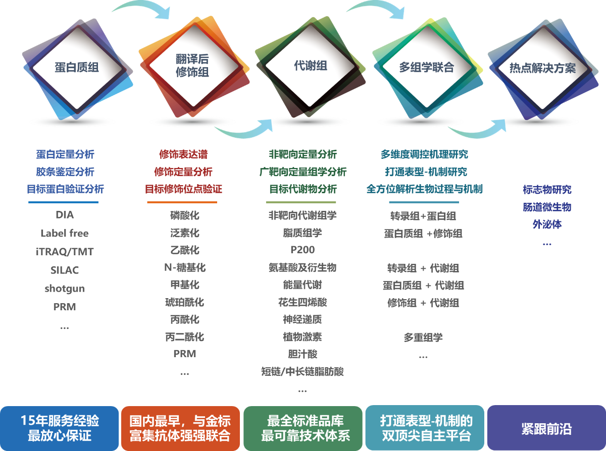

代表性客户文献：

[1] A paralogous decoy protects *Phytophthora sojae* apoplastic effector PsXEG1 from a host inhibitor. **Science** 蛋白质组学

[2] Lysozyme-Assisted Photothermal Eradication of Methicillin-Resistant Staphylococcus aureus Infection and Accelerated Tissue Repair with Natural Melanosome Nanostructures. **ACS Nano** 蛋白质组学+ PRM验证

[3] Natural alleles of a proteasome α2 subunit gene contribute to thermos tolerance and adaptation of African rice. **Nat Genet** 修饰组学

[4] Protein phosphatase 2A has an essential role in promoting thymocyte survival during selection. **Proc Natl Acad Sci U S A**修饰组学

[5]One-Carbon Metabolism Supports SAdenosylmethionine and Histone Methylation to Drive Inflammatory Macrophages. **Molecular Cell** 代谢组学

[6] Maize Oxalyl-CoA Decarboxylase1 Degrades Oxalate and Affects the Seed Metabolome and Nutritional Quality. **Plant Cell** 代谢组学

[7] Fecal Microbiota Transplantation Beneficially Regulates Intestinal Mucosal Autophagy and Alleviates Gut Barrier Injury. **mSystems** 肠道微生物